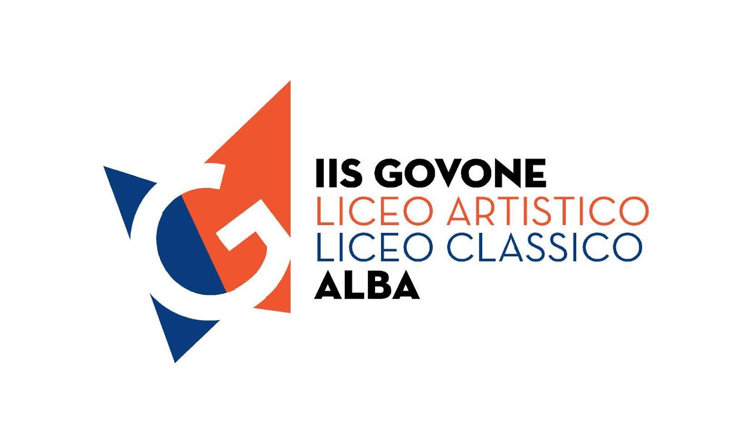 | Ministero della Pubblica Istruzione  ISTITUTO ISTRUZIONE SUPERIORE  "G. GOVONE"  LICEO CLASSICO - LICEO ARTISTICO ALBA  Via Teobaldo Calissano n. 8 - 12051 ALBA (CN)  Tel. 0173 440152 - Fax 0173 228286 | F  Compiti e letture per le vacanze  estive  a.s. 2017/2018  Classe: IV A - IVC  Materia: inglese  Insegnante: Bera Laura  Liceo Artistico

Si richiede la lettura delle seguenti short stories e di almeno uno dei due romanzi indicati :

- James Joyce: Eveline, The Dead in pdf su www.lonestar.edu

- Virginia Woolf: The legacy, http://biblioklept.org

- Oscar Wilde: The Picture of Dorian Gray in pdf freeditorial.com/en/books/the-picture-of-dorian-gray

- George Orwell: Nineteen eighty-four ( in pdf o in versione cartacea a vostra scelta)

Si consiglia di accedere al sito www.agendaweb.org e di svolgere esercizi grammaticali sulle strutture affrontate.
Si consiglia di accedere ai siti:
www.bbc.co.uk general six minutes, BBC Learning English 6 minutes, www.ted.com e gli episodi di Anglophenia su youtube per migliorare l’ascolto.

Vi consiglio di esercitarvi nello svolgimento di prove FCE Cambridge, le trovate online.

Si consiglia, inoltre, lo svolgimento degli esercizi relativi alle strutture grammaticali della grammatica in pdf che vi ho inviato all’indirizzo email della classe.

Tutte le attività assegnate saranno controllate ed oggetto di verifica all’inizio dell’anno scolastico.

Alba, 20 giugno 2018 L’ insegnante,

.

